**ZAJEDNICA PRAKSE ZA RIZNICU**

**Zajednička videokonferencija Korejske službe za informacije o javnim financijama i tematske skupine TCOP-a PEMPAL-a za upotrebu informacijskih tehnologija u poslovanju riznice**

18. studenoga/novembra 2021.

PEMPAL-ova Zajednica prakse za riznicu (TCOP) 18. studenoga/novembra 2021. održala je videokonferenciju tematske skupine za upotrebu informacijskih tehnologija u poslovanju riznice radi upoznavanja s radom Korejske službe za informacije o javnim financijama (KPFIS), poviješću informacijskog sustava dBrain i očekivanim mogućnostima njegove nove generacije. Sastanku su prisustvovala 54 sudionika TCOP-a[1] iz 11 zemalja članica PEMPAL-a (Albanija, Azerbajdžan, Bjelarus, Gruzija, Kazahstan, Kosovo, Moldova, Ruska Federacija, Turska, Ukrajina i Uzbekistan). Videokonferenciji su prisustvovala i više od 34 promatrača iz Državne riznice Mađarske i Zajednice prakse za unutarnju reviziju PEMPAL-a. Sastanak je organizirao resursni tim Svjetske banke, koji je uključivao gđu Elenu Nikulinu (voditeljicu resursnog tima TCOP-a), gđu Yelenu Slizhevskayu (savjetnicu TCOP-a), gđu Ekaterinu Zaleevu, gđu Galinu Kuznetsovu (iz Tajništva PEMPAL-a).

**Sažetak rasprava**

**Videokonferenciju je otvorila gđa Elena Nikulina, voditeljica Resursnog tima TCOP-a.** Gđa Nikulina poželjela je dobrodošlicu sudionicima te je zahvalila kolegama iz KPFIS-a na spremnosti da podijele svoje iskustvo s TCOP-om. Podsjetila je sudionike na studijski posjet TCOP-a Seulu 2015., tijekom kojeg je mala skupina članova TCOP-a stekla znanje o dizajnu i funkcioniranju trenutačne verzije korejskog informacijskog sustava za upravljanje javnim financijama dBrain. Gđa Nikulina istaknula je da virtualni format skupa omogućuje povezivanje većeg broja sudionika, što je svakako prednost i dokaz velikog interesa za skup koji proizlazi iz činjenice da je sustav dBrain poznat kao jedan od najnaprednijih sustava za upravljanje financijama na svijetu, s obzirom na njegov obuhvat, funkcionalnost i razinu integracije. Za brojne zemlje takav sustav predstavlja dugoročan cilj i nadahnuće, a u okviru skupa predviđeno je predstavljanje načina na koje se sustav dodatno poboljšava.

**G. Andrei Narchuk, direktor Centra za obradu podataka Ministarstva financija Bjelarusa i suvoditelj tematske skupine TCOP-a za upotrebu informacijskih tehnologija u poslovanju riznice,** poželio je dobrodošlicu sudionicima u ime članova TCOP-a te je zahvalio govornicima iz KPFIS-a na dragocjenoj prilici za učenje iz njihova iskustva. Napomenuo je da su tijekom studijskog posjeta 2015. članovi TCOP-a bili impresionirani ne samo sustavom i njegovim mogućnostima, već i pristupom Koreje provedbi reformi upravljanja javnim financijama koje čine temelj za takve informacijske sustave. Živimo u svijetu i dobu digitalnih tehnologija, a takve tehnologije nisu ishod reformi nego preduvjet za njihovu provedbu, zbog čega se veselimo čuti o novostima u razvoju sustava dBrain.

**Gđa Myoungja Kim, voditeljica Odjela za upravljanje radom sustava dBrain,** poželjela je dobrodošlicu sudionicima u ime KPFIS-a te je zahvalila TCOP-u PEMPAL-a na organizaciji ovog skupa za razmjenu znanja. Gđa Kim napomenula je da se, s obzirom na pandemiju koronavirusne bolesti COVID-19, KPFIS posvetio osiguravanju pouzdanog i sigurnog funkcioniranja korejskog informacijskog sustava za upravljanje javnim financijama dBrain. Sustav dBrain upotrebljava se već 14 godina, a nova generacija sustava bit će puštena u rad početkom 2022. Očekuje se da će njegovi integrirani temeljni moduli za upravljanje javnim financijama, sučelja kojima je povezan s drugim vladinim sustavima i umjetnom inteligencijom za potporu donošenju odluka te platforma za praćenje učinka i izvještavanje o učinku biti od velike koristi općoj javnosti. S novom generacijom sustava dBrain KPFIS će izaći iz okvira svoje postojeće uloge, s obzirom na to da će se njihov sustav upotrebljavati i kao alat za potporu oblikovanju i provedbi politika. Gđa Kim izrazila je nadu da će se nova generacija sustava dBrain i njegove značajke povezane s upravljanjem ugovorima pokazati korisnima za brojne sudionike. Izrazila je i želju da ova videokonferencija postane temelj buduće suradnje KPFIS-a i zemalja članica PEMPAL-a.

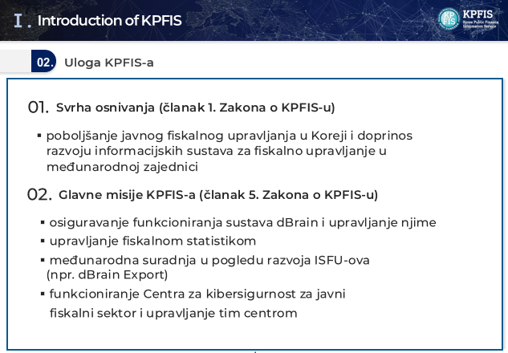Prvo izlaganje održala je **gđa Hanwool Oh, suradnica u Jedinici za tehničko savjetovanje KPFIS-a**, a njezino izlaganje poslužilo je kao uvod u kojem su predstavljeni rad KPFIS-a i načini za suradnju s KPFIS-om. Objasnila je da su prije 2016. usluge podrške za informacijske sustave za upravljanje javnim financijama bile eksternalizirane privatnim IT poduzećima, čije je pružanje bilo pod nadzorom Ministarstva strategije i financija. Ta je funkcija 2016. prenesena na KPFIS, koji je tada osnovan kao javna organizacija (vidjeti slajd s ulogama KPFIS-a). Razmjena znanja o sustavu dBrain i informacijskim sustavima za upravljanje financijama jedan je od zadataka KPFIS-a. Gđa Oh objasnila je da to obuhvaća (i) pružanje usluga savjetovanja o uspostavi i modernizaciji sustavâ za upravljanje javnim financijama na temelju zahtjeva zemalja te (ii) program za razmjenu znanja koji se provodi pod pokroviteljstvom Ministarstva gospodarstva i financija i u okviru kojeg korejski stručnjaci pružaju prilagođene prijedloge politike na temelju iskustva i znanja koje je Koreja stekla u području gospodarskog razvoja.

Drugo izlaganje u okviru skupa održao je **g. Ki-Young Lee, rukovoditelj u Jedinici za tehničko savjetovanje KPFIS-a,** koji je iznio kratak povijesni pregled sustava dBrain i predstavio „DNA” sustava dBrain nove generacije (Data, Network, Artificial Intelligence – podaci, umrežavanje, umjetna inteligencija).

Integrirani informacijski sustav za upravljanje financijama koji se trenutačno upotrebljava u Koreji (dBrain) uveden je 2007. nakon konsolidacije informacijskih sustava za upravljanje financijama središnjih ministarstava, odjela i agencija. Sustav dBrain uveden je kako bi se poduprla provedba velikih fiskalnih reformi, uključujući donošenje petogodišnjeg srednjoročnog okvira rashoda, uvođenje planiranja proračuna odozgo prema dolje i planiranja proračuna prema programima te obračunsko računovodstvo s dvojnim unosom, a tim se sustavom upravlja cjelokupnim postupkom upravljanja javnim financijama (vidjeti slajd u nastavku). Sustav je povezan s 49 institucija i 85 vladinih sustava za potrebe fiskalnog upravljanja u stvarnom vremenu. Objedinjavanje svih vladinih računa u sustavu dBrain dovelo je do većih razina zadovoljstva i upotrebe fiskalnih podataka među svim kategorijama korisnika, uključujući opću javnost, Narodnu skupštinu, resorna ministarstva i fiskalna tijela.

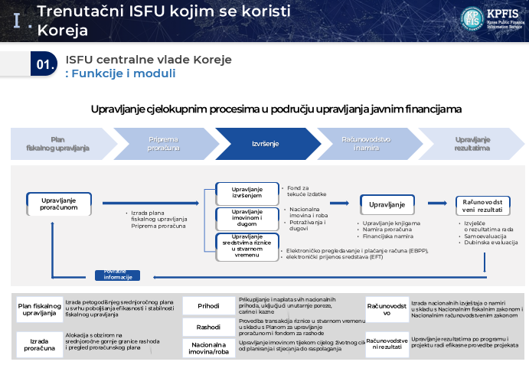

G. Lee dodatno je pojasnio potrebu za nadogradnjom trenutačne verzije sustava dBrain: ne podržava istodobno izvršavanje nekoliko zadataka, ima malu veličinu zaslona, teško ga je instalirati, uspori se pri obradi velike količine informacija, dostupan je samo radnim danima tijekom radnog vremena te u njemu nije moguće primijeniti najnovija dostignuća ICT-a kao što su veliki podaci i umjetna inteligencija. Glavni plan za novu (četvrtu) generaciju informacijskog sustava dBrain izrađen je u razdoblju od studenoga/novembra 2017. do travnja/aprila 2018., razvoj sustava započeo je u rujnu/septembru 2019., testiranje dizajna i jedinica provedeno je u rujnu/septembru 2020., a sustav je djelomično pušten u rad u svibnju/maju 2021. Potpuno puštanje u rad planirano je za siječanj/januar 2022., a još su tri mjeseca (do kraja travnja/aprila) predviđena za stabilizaciju sustava.

U sustavu dBrain nove generacije moći će se izvršavati 24 zadatka, pri čemu je riječ o 13 preoblikovanih zadataka i 11 potpuno novih zadataka (šest ih je povezano s upravljanjem projektima – iznos obveza, obveznice, doprinosi, zajmovi, privatna ulaganja, dohodak koji ne podliježe oporezivanju; dok je ostalih pet povezano sa statistikom – državni dug, statistika vladinih financija, procjena financijskih sredstava, proširenje upravljanja financijama). Istaknuto je da će proširenje sustava s 49 na 807 subjekata (koji uključuju središnje organizacije, lokalne razine vlasti, obrazovne ustanove, javne institucije itd.) i usluga povezivanja informacija u stvarnom vremenu omogućiti automatsko izračunavanje integriranih financijskih statističkih podataka potrebnih za donošenje odluka o politikama.

Govornik je objasnio da je nova generacija sustava dBrain sustav usmjeren na korisnika koji se temelji na preoblikovanju načela, politika i organizacije u pogledu upravljanja podacima radi olakšavanja sustavne i efikasne upotrebe velikih podataka u različitim područjima. Međusobnim povezivanjem financijskih te makroekonomskih i administrativnih pokazatelja u sustavu postavljaju se temelji za integriranu analizu fiskalnih informacija (vidjeti slajd u nastavku za više pojedinosti).

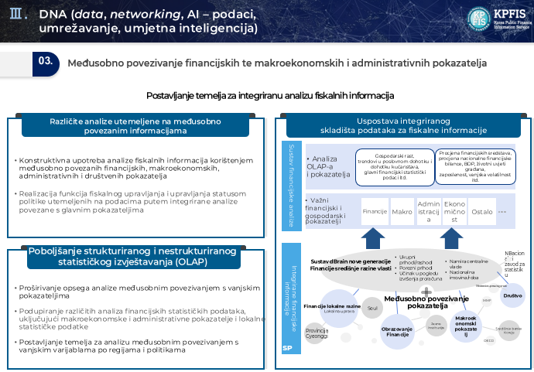

Tri su glavna područja u okviru sustava dBrain u kojima će se upotrebljavati umjetna inteligencija, a to su:

1. priprema projekcije salda riznice u svrhu podupiranja izrade planova prihoda/potrošnje i financiranja primjenom strojnog učenja i dubokog učenja;
2. priprema procjena bruto domaćeg proizvoda u svrhu promatranja gospodarskih fluktuacija u vrlo kratkim ciklusima (tjedni gospodarski indeks) ili ažuriranja projekcija u realnom vremenu i analize učinaka vanjskih šokova;
3. Korisnička podrška 24 sata dnevno 7 dana u tjednu s pomoću *chatbota* utemeljenog na umjetnoj inteligenciji.

**Nakon prezentacije uslijedio je produktivan blok pitanja i odgovora.**

* **G. Andrei Narchuk otvorio je blok pitanjima o upravljanju korisnicima i o tome kako točno građani mogu pristupiti sustavu.** Tim KPFIS-a[2] objasnio je da istodobni korisnici čine otprilike 25 % od ukupno 65 000 korisnika. Korisnici isto tako imaju različite razine ovlaštenja za pristup i izvršavaju različite zadatke, a mogu se primijetiti i određeni sezonski obrasci upotrebe sustava (priprema proračuna, priprema završnih financijskih izvještaja na kraju godine itd.). Na taj se način ravnomjernije raspodijeli opterećenje sustava. Postoje i standardi povezivanja podataka, a KPFIS prati povezivanje podataka između sustava dBrain i 85 vanjskih agencija kako bi se uvjerio da se podaci ispravno dijele nakon što se generiraju. Uspostavljen je i digitalni sustav za oporavak kako bi se spriječili prekidi veze sa sustavom dBrain. Kada je riječ o pristupu građana informacijama o javnim financijama, objašnjeno je da postoje brojni načini da javnost pristupi tim informacijama. Jedna je mogućnost pristup putem „otvorenog financijskog sustava”, odnosno podsustava zatvorenog sustava dBrain koji sadržava proračunske podatke i završne financijske izvještaje kojima može pristupiti opća javnost.
* **Gđu Galinu Kuznetsovu (Svjetska banka)** zanimalo je hoće li uvođenje umjetne inteligencije dovesti do smanjenja broja članova osoblja. Tim KPFIS-a potvrdio je da doista postoje planovi za unaprjeđenje centra za korisnike tehnologijom umjetne inteligencije, ali je istaknuo da to zasad neće utjecati na broj članova osoblja u pozivnom centru.
* **G. Nazim Gasimzade, voditelj Odjela za IT u Državnoj riznici Azerbajdžana, postavio je pitanje o prelasku s komercijalnih baza podataka na baze podataka otvorenog koda.** Tim KPFIS-a podijelio je sa sudionicima da se mogućnosti primjene softvera otvorenog koda jesu razmatrale, ali da je odlučeno da se trenutačna i nova generacija sustava dBrain ipak neće temeljiti na njima. Razlog tomu bila je činjenica da je IISFU ključan državni sustav, a trenutačno dostupni softver otvorenog koda nije ispunjavao zahtjeve sustava. Ipak je istaknuto da će KPFIS nastaviti pratiti mogućnosti softvera otvorenog koda.
* **Gđu Elenu Nikulinu (Svjetska banka) zanimale su inovacije integrirane u novu generaciju sustava dBrain, uključujući projekcije salda riznice i primijenjenu metodologiju.** Tim KPFIS-a objasnio je da će nova generacija sustava dBrain imati funkciju procjene utemeljenu na umjetnoj inteligenciji. Sustav će raspolagati podacima o vanjskim čimbenicima u stvarnom vremenu, što će omogućiti točniju procjenu budućeg utjecaja na fiskalnu bilancu. Sustav će pratiti promjene i gospodarske fluktuacije u kratkim ciklusima te će izraditi procjenu utjecaja tih šokova. Za izradu procjena upotrebljavat će se tehnologija strojnog učenja.
* **G. Ilyas Tufan, zamjenik glavnog direktora Ureda za upravljanje dugom u okviru Ministarstva riznice i financija Turske, bio je zainteresiran za izvještaje o učinku u pogledu upravljanja gotovinom i dugom koji će se izrađivati u okviru sustava.** Tim KPFIS-a objasnio je da je njihov cilj osmisliti najbolji i optimalan model izrade projekcija prilagođen Koreji. Napomenuto je da izvorni modul još nije optimalan, a trenutačni i budući podaci upotrebljavat će se za treniranje algoritma integriranog u sustav kako bi se model razvijao tijekom vremena. U sustavu dBrain utvrđeno je nekoliko modela izvještaja, ali moguće je da će doći do promjena u novoj generaciji sustava. Tim KPFIS-a objasnio je da će se prvo uvesti procjene poreznih prihoda i BDP-a, a da će upravljanje dugom na red doći kasnije.

Zadnje izlaganje u okviru skupa održala je **gđa Ji-Hye Kim, rukovoditeljica u Jedinici za informacije o izvršenju ugovora u KPFIS-u,** koja je iznijela pojedinosti o procesima povezanima s upravljanjem ugovorima u trenutačnom sustavu dBrain. Govornica je u uvodu objasnila definiciju ugovora (javna nabava) te opisala glavne vrste ugovora i tri metode sklapanja ugovora koje se primjenjuju u Koreji – e-ugovori koji se sklapaju u okviru sustava KONEPS[3], ugovori koji se sklapaju u pisanom obliku te nepostojanje ugovora u pisanom obliku u slučajevima u kojima je država ugovorna strana[4]. Sudionicima su detaljno objašnjene različite ključne etape u upravljanju ugovorima te u unutarnjem i vanjskom međusobnom povezivanju s različitim sustavima (vidjeti slikovni prikaz na slajdu u nastavku). Gđa Kim osim toga je predstavila i cjelokupni radni proces od sklapanja ugovora do rashoda te faze obrade ugovora u sustavima dBrain i KONEPS. Na kraju izlaganja govornica je istaknula prednosti elektroničkih ugovora, čijom se primjenom među ostalim otklanjaju nepotrebne nedoumice i uzroci korupcije koji su svojstveni sklapanju ugovora uživo te poboljšava efikasnost javne nabave i smanjuju administrativni troškovi zahvaljujući mogućnosti praktičnog pohranjivanja ugovora i upravljanja ugovorima u sustavima.

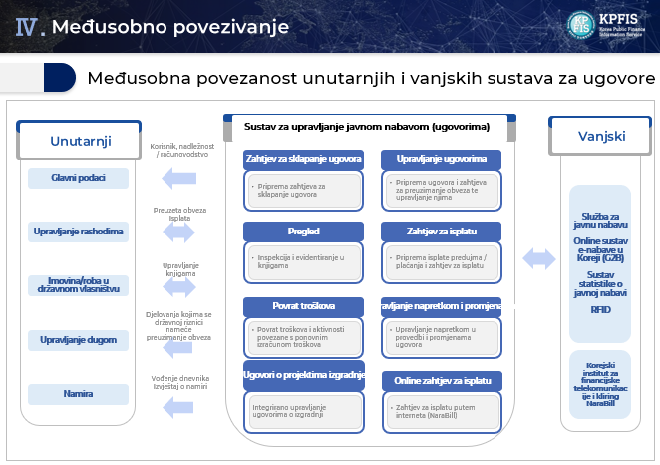

Izlaganje je potaknulo sudionike na postavljanje velikog broja praktičnih pitanja:

* **Gđu Yelenu Slizhevskayu (Svjetska banka) zanimalo je sastavljanje ugovora u sustavu dBrain, odnosno je li ono automatizirano.** Govornica je pojasnila da će ovisno o vrsti ugovora koju korisnik odabere sustav ponuditi različita unaprijed definirana polja koja je potrebno ispuniti. Postoje i određena obvezna polja koja korisnik treba ispuniti (kao što su vrsta proračuna koji će se upotrijebiti).
* **G. Andrei Narchuk postavio je pitanje o praktičnosti upotrebe obaju sustava, tj. sustava KONEPS i dBrain, za korisnike.** Objašnjeno je da korisnici mogu istodobno upotrebljavati oba sustava. Povezivanje sustavâ odvija se vrlo brzo, gotovo u stvarnom vremenu – kada se ugovor pošalje iz sustava KONEPS, korisnik sustava dBrain može ga vidjeti u sustavu u roku od jedne do pet minuta.
* **Gđa Elena Nikulina komentirala je da je ostvarenje tako visoke razine integracije dvaju sustava cilj kojem teže brojne zemlje članice TCOP-a, a njezino pitanje odnosilo se na institucionalne strukture u okviru kojih funkcioniraju predmetni sustavi.** Govornica je pojasnila da je služba za javnu nabavu zasebna državna agencija odgovorna za javnu nabavu, stoga ona i djeluje zasebno zato što natječajni postupak mora biti odvojen i njime se mora neovisno upravljati. Sustav dBrain upotrebljava se za planiranje proračuna i izvršenje ugovora, stoga se sva pitanja povezana s proračunom rješavaju u okviru sustava dBrain. E-ugovori sklapaju se elektronički između vlade i uobičajenih dobavljača, a potpisuju se putem sustava KONEPS. Postoje i tzv. „ugovori iz sustava dBrain”, koji se ne sklapaju elektronički, ali se podacima povezanima s njima upravlja elektronički. Upravo je to glavna razlika između dviju vrsta ugovora.
* **Gđa Lyudmila Guryanova, zamjenica voditelja Državne riznice Bjelarusa, zatražila je pojašnjenje u pogledu vraćanja ugovora sklopljenih u pisanom obliku u sustav dBrain te o procesima pohrane potpisanih ugovora.** Gđa Kim podijelila je sa sudionicima da postoji standard na temelju kojeg se određuje koje bi se točno informacije trebale razmjenjivati između sustava KONEPS i dBrain (različite vrste ugovora, rezultati inspekcija i ispitivanja, druge informacije tijekom cijelog životnog ciklusa ugovora), a on je dogovoren na temelju pregovora među agencijama. Podaci iz sustava KONEPS redovito se preuzimaju, zatim se pohranjuju u bazu podataka te obrađuju kako bi se mogli upotrebljavati u okviru sustava dBrain. Uspostavljen je sustav redovitog praćenja kako bi se osigurao neometan protok podataka među sustavima. Postoje i drugi vanjski sustavi te je primijenjen isti proces pregovora kako bi se utvrdilo koje bi se informacije trebale razmjenjivati između tih sustava i sustava dBrain. Kao odgovor na dodatno pitanje o elektroničkim ugovorima pojašnjeno je da se informacije o e-ugovorima pohranjuju u sustavu dBrain, ali da je vlasnik tih informacija i dalje sustav KONEPS te se u slučaju izmjena informacije o ugovorima izmjenjuju u okviru sustava KONEPS i zatim šalju sustavu dBrain kako bi obje strane imale ažurirane informacije. Postoje i ugovori koji se izvršavaju u sustavu dBrain. Kad je riječ o takvim ugovorima, informacije se unose u sustav dBrain te je sustav dBrain njihov vlasnik.
* **Gđa Mimosa Pilkati, direktorica Odjela za poslovanje riznice, Uprave za riznicu Albanije, zatražila je pojašnjenje o tome prate li se ugovori (preuzete obveze) u sustavu dBrain automatski u odnosu na podatke dobivene na temelju dnevnih/mjesečnih projekcija novčanih tokova.** Kada se podnosi zahtjev za sklapanje ugovora, potrebno je utvrditi proračun koji će se upotrebljavati. Nakon toga korisnik automatski može generirati informacije povezane s unosom preuzetih obveza. Automatski generirane podatke provjerit će nadležna osoba, a nakon što potvrdite predmetnu preuzetu obvezu, možete je povezati sa sustavom KONEPS. Tek se nakon toga proračun može početi trošiti. Dakle, preuzeta obveza automatski se generira, ali se procesi provjere i potvrde obavljaju ručno.

Na kraju bloka izlaganja članova KPFIS-a **g. Paul Nam, viši rukovoditelj u Jedinici za tehničko savjetovanje KPFIS-a**, istaknuo je da se može primijetiti velik interes članova TCOP-a za trenutačnu i buduću verziju sustava dBrain, što su pokazali postavljanjem velikog broja pitanja. Ovaj skup ne bismo nazvali internetskom konferencijom, već prilagođenim savjetovanjem putem interneta. Veselimo se stjecanju znanja na temelju izazova s kojima se suočavate kako bismo mogli poboljšati IISFU-e i iznijeti prijedloge za njihovu modernizaciju. KPFIS je osnovan 2016. i njegovi članovi rado s kolegama dijele znanje i iskustvo stečeno radom s korejskim IISFU-om. G. Nam pozvao je sudionike da se obrate KPFIS-u s eventualnim dodatnim pitanjima ili da dodatnu potporu potraže u okviru savjetodavnog programa KPFIS-a. G. Nam istaknuo je da je ova videokonferencija prvi korak prema suradnji TCOP-a PEMPAL-a i KPFIS-a.

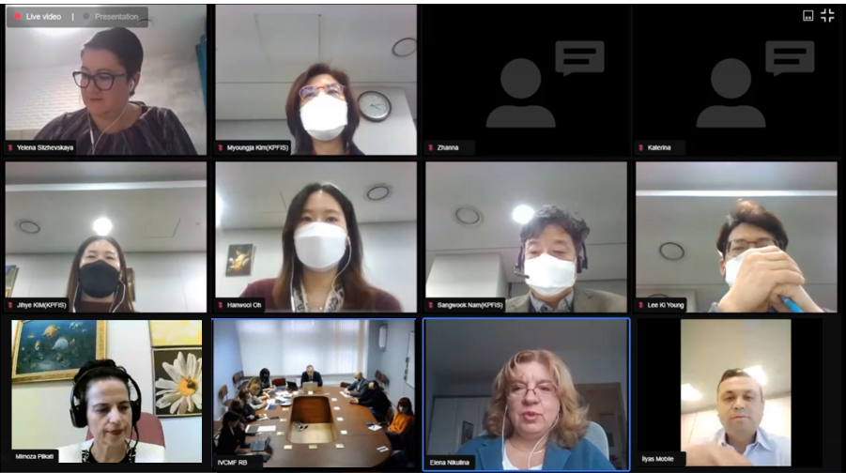

Završnu riječ dao je **g. Narchuk** te je iskoristio priliku da izrazi zahvalnost na ovom zanimljivom skupu koji je povezao sudionike iz 10 vremenskih zona i koji je bio uspješan i u pogledu razmijenjenih informacija i u pogledu razine interakcije. Diskusija je pokazala da se zemlje suočavaju sa sličnim poteškoćama te da će najnovije tehnologije uvedene u novu generaciju sustava dBrain vjerojatno potaknuti razvoj novih rješenja u području upotrebe informacijskih tehnologija u poslovanju riznice. G. Narchuk istaknuo je da se korisnici raznih usluga suočavaju s pojavom umjetne inteligencije, koja se upotrebljava u skladištenju podataka, projekcijama i modeliranju podataka, a riječ je o temama o kojima bi tematska skupina mogla raspraviti u budućnosti s obzirom na to da ljudi više nisu u mogućnosti obraditi količinu informacija kojima su izloženi.

Na kraju videokonferencije **gđa Elena Nikulina** zahvalila je govornicima i sudionicima na njihovim izvrsnim doprinosima. U svojstvu voditeljice resursnog tima Eleni je bilo posebno drago čuti da je tim KPFIS-a ovaj skup vidio kao prvi korak prema suradnji sa Zajednicom prakse za riznicu PEMPAL-a, a resursni tim stupit će u kontakt s KPFIS-om kako bi zajednički dodatno razmotrili oblike moguće suradnje.

1. Ta brojka obuhvaća samo osobe koje su navele potpune podatke za kontakt.
2. Tim uključuje govornike te g. Paula Nama, višeg rukovoditelja u Jedinici za tehničko savjetovanje KPFIS-a.
3. Korejski internetski sustav e-nabave
4. Ugovori čija je vrijednost manja od 30 milijuna KRW (otprilike 25 000 USD).